NT管理者必見!!
Windows2000へのアップグレードに失敗しないための

Actibe Directoryへの近道

第5回
最適なグループ設計と管理テクニック

熊谷恒治

前回（1999年4月号）は、ドメインやコンテナオブジェクトの配置に焦点を当て、Active Directoryの導入に向けたディレクトリ設計について解説した。今回は、その次のステップとして、オブジェクトのアクセス権限／管理の基盤となるグループオブジェクトを取り上げる。Active Directoryにおけるグループには、既存のNTドメインから大きく変更されたポイントが2つある。1つは、グループ種別が3つに増えたこと。もう1つは、グループのネストが可能になったことである。ここでは、これらの変更点を中心に解説するとともに、Active Directoryに適したグループ設計と管理テクニックについて見ていきたい。

Active Directoryでは
グループ種別が3つに増えた
グループの概念は、NTドメインでアプリケーションやファイルシステムなどのアクセス権限を効率よく管理するために、重要な位置づけにある。Active Directoryでは、管理効率をさらに向上させるために、以下の3種類のグループに分類できるようになる。

ユニバーサルグループ
複数のドメイン上のグループを取りまとめるグループ
グローバルグループ
アカウントを取りまとめるグループ
ドメインローカルグループ
リソースを取りまとめるグループ

表1は、各グループに含めることが可能なグループおよびユーザーと、各ドメイン上のオブジェクトへのアクセス権限、すなわち、各オブジェクトのアクセスコントロールリスト（ACL）のエントリーとして追加できるかどうかを表したものである。これを見るとわかるように、グループおよびユーザーの相関関係はかなり複雑になっている。そのため、それぞれのグループの特性を十分に理解せずに設計すると、システムの運用上、問題が発生することがある。表1を図示すると、図1のようになる。まず最初に、これらのグループを個別に見ていこう。

 | 同じドメイン |  |  |  | ほかのドメイン |  |  |  | 同じドメイン上のオブジェクトへのアクセス権限 | ほかのドメイン上のオブジェクトへのアクセス権限
 | ユニバーサル  グループ | グローバル  グループ | ドメインローカル  グループ | ユーザー | ユニバーサル  グループ | グローバル  グループ | ドメインローカル  グループ | ユーザー | 同じドメイン上のオブジェクトへのアクセス権限 | ほかのドメイン上のオブジェクトへのアクセス権限
ユニバーサルグループ | ○ | ○ | × | ○ | ○ | ○ | × | ○ | ○ | ○
グローバルグループ | × | ○ | × | ○ | × | × | × | × | ○ | ○
ドメインローカルグループ | ○ | ○ | ○ | ○ | ○ | ○ | ○ | ○ | ○ | ×
表1● Active Directoryにおけるグループとユーザーの相関関係一覧（○：可能 ×：不可）

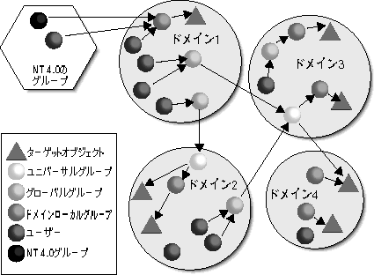
図1● ドメインの相関関係

Active Directoryにおける最も基本的なグループは、ユニバーサルグループである。ユニバーサルグループは、単一のドメインで運用する場合などに利用する。表1を見るとわかるように、ユニバーサルグループは、ドメインローカルグループ以外のすべてのグループおよびユーザーをグループ化することが可能なため、シンプルな環境で運用する場合に適している。ただし、各ドメインごとにアカウントとターゲットへのアクセス権限を明確にグループ化する場合、ネットワークトラフィックを低減する場合（詳細は後述する）などには、あまり適していない。
図1の中で、NT 4.0のドメインとドメイン1を関連づけているドメインローカルグループがあることに注目してほしい。ここでは、ドメインローカルグループは、既存のNTドメインとユーザーを関連づける役割を果たしている。Active Directoryには、NTドメインをサポートするために「Mixedモード」というエミュレーションモードが用意されている。これによって、NT 4.0のドメインと信頼関係を構築することが可能になっている。つまり、ドメインローカルグループは、Mixedモードを利用して、ほかのNT 4.0のドメインのアカウントをサポートしているというわけだ。
また、ドメインローカルグループには、自分が存在するドメイン内のリソースのアクセス権限をまとめる役割がある。ただし、ほかのドメインのリソースのアクセス権限を設定することはできない。
一方、グローバルグループには、図1のドメイン1とドメイン2にあるように、同じドメインのユーザーをまとめる役割がある。ただし、異なるドメインのユーザーをグループ化することはできない。

グループを上手に使い分ければ
トラフィックを低減できる
前述したように、ユニバーサルグループは、ネットワークトラフィックをできるだけ低く抑えたい場合には、あまり適していない。ここでは、その理由を明らかにしよう。
前回に解説したように、Active Directoryは「グローバルカタログ」のメカニズムを採用することによって、複数のドメインのオブジェクトを容易かつ迅速に検索できるようになっている。だが、グローバルカタログに登録する内容は各グループごとに異なっているため、グループの種別によってネットワークのトラフィック量が大きく変化する。
ユニバーサルグループの場合には、自分自身とそのメンバーがグローバルカタログに登録される（図2）。一方、グローバルグループとドメインローカルグループは、自分自身だけがグローバルカタログに登録され、メンバーは登録されない。このため、ユニバーサルグループに登録されているメンバーを更新した場合には、各ドメインにグローバルカタログの更新情報が一斉に転送されることになる（図3）。つまり、ユニバーサルグループでは、グローバルグループやドメインローカルグループよりも多くのネットワークトラフィックが発生するのである。

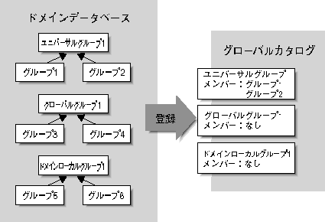
図2● ユニバーサルグループでは、自分自身とそのメンバーがグローバルカタログに登録される。一方、グローバルグループとドメインローカルグループでは、自分自身だけが登録され、メンバーは登録されない

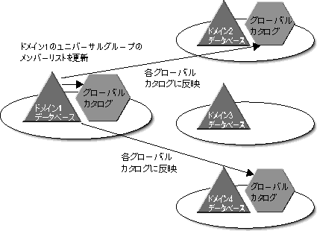
図3● ユニバーサルグループに登録されているメンバーを更新した場合には、グローバルカタログの更新情報が各ドメインに一斉に転送されるため、大量のトラフィックが発生する

しかし、ディレクトリサービスのクライアント側から見た場合には、グローバルグループやドメインローカルグループよりもユニバーサルグループのほうがきめ細かなサービスを提供していることになる。というのも、アプリケーションはグローバルカタログを参照するだけで、そこに含まれるメンバーのリストも取得できるからだ。もし、この機能がなければ、ドメインコントローラにアクセスしないと、そのグループに含まれるメンバーのリストを取得できなくなってしまう。また、WAN経由でドメインコントローラにアクセスするような環境では、オーバーヘッドが発生する可能性もある（図4）。

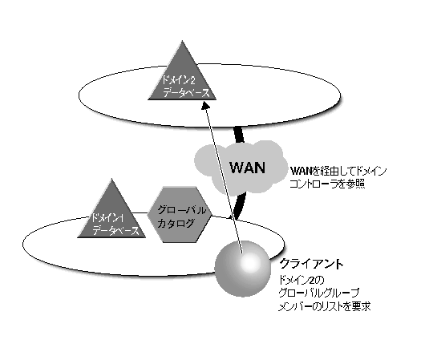
図4● ドメイン2のメンバーのリストを取得する際、グローバルグループでは、ドメイン2のドメインデータベースにリストの取得を要求する

したがって、多数のグローバルカタログを運営している場合やWANを介してディレクトリが多数のドメインに分割されている場合には、グローバルカタログの更新頻度が高いほど大量のデータがネットワーク上を流れることになる。この問題を回避するには、ユーザー管理に関連する情報やターゲットの権限など頻繁に変更／追加する可能性が高い情報は、ユニバーサルグループではなく、グローバルグループやドメインローカルグループで管理する必要がある。

グループのネストによって
管理作業が容易になる
新たに実装されるグループのネスト機能は、アクセスターゲットとユーザーを分割するという重要な役割を担っている。グループをネストせずにシステム管理を行う場合には、ソース（ユーザー）とターゲット（ファイルシステムのACL）は直接結び付いている。ここでは、「システム管理者」というタスクを例に説明しよう。
ユーザーは特定のリソースに権限を行使する。一方、管理者は複数のリソースに権限を行使する。ここで、次の4つの要求タスクが発生するとしよう。

①共有フォルダ1の読み込み
②共有フォルダ2の読み込み
③共有フォルダ1の読み書き
④共有フォルダ2の読み書き

このような場合、グループをネストしなければ、①～④のそれぞれを実行するグループが必要になる。あるいは、①と②を実行するグループ、③と④を実行するグループ、①と④を実行するグループ、②と③を実行するグループなどが必要になることもある。
この例では、4つのタスクしか存在しないが、実際にはさらに多数のタスクとリソースが存在するはずだ。そのため、権限の組み合わせごとにグループが存在すると、管理作業が煩雑になってしまう。
しかし、グループを階層化して管理する場合には、まず、グループのメンバーリストにユーザーアカウントを登録していないグループを各タスクごとに作成する。次に、それらのタスクを取りまとめるグループを作成し、各タスクを実行するグループのメンバーリストに登録する。また、このグループには、必要に応じてユーザーアカウントを登録する。このように構成することによって、ソースとターゲットを明示的に分割／管理できるようになるため、大規模なシステムでも運用管理が容易になる。例えば、部署異動などによってユーザーのタスクを変更する場合でも、グループの変更を最小限に抑えられる。
また、詳細は後述するが、複数のドメインから特定のリソースにアクセスする場合には、あらかじめ各ドメインにグループを構成しておき、このグループをターゲットにアクセスするグループに登録しておく。そうすれば、各ドメインの管理者は、ほかのドメインの管理者権限を侵すことなく、自分が管理するユーザーのアクセス権だけを更新できるようになる。

グループの属性はセキュリティと
ディストリビューションに分かれている
Active Directoryで管理するグループは、「セキュリティ」と「ディストリビューション」
の属性に分けられる。セキュリティ属性は、ドメイングループの概念と同様に、特定のリソースへのアクセス権限に設定できる（特定のオブジェクトのACLエントリーとして登録可能）。一方、ディストリビューション属性は、Exchange Serverのようなメールサービスの配布リストでしか利用できない。ここでは、グループの属性をセキュリティとディストリビューションに分けることによって、どのようなメリットがあるのかを解説しよう（図5）。
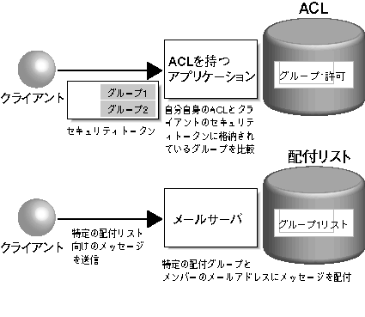
図5● グループの属性はセキュリティとディストリビューションに分かれている

Windows2000にログオンすると、サーバはそのユーザーが所属しているグループリストを列挙する。そして、リソースへのアクセスに必要となる「セキュリティトークン」を生成する際に、このグループリストを付加する。リソース（アプリケーションサーバ側）では、このセキュリティトークンを参照し、自分自身が保持しているACLエントリーと比較して、サービスの利用が可能かどうかを判断する。
しかし、メールサービスを利用するグループ（配布リスト）は、サービスの利用が可能かどうかを判断する必要はない。メールサーバ側は、グループのメールアドレスとそのグループに所属しているアカウントのメールアドレスを取得する必要があるが、クライアント側は、自分がどの配布リストのグループに所属しているかを意識する必要がないからだ。つまり、セキュリティトークンに配布リスト用のグループを含めても、トークンのサイズが肥大化するだけなのである。

システムの運営ポリシーに基づいて
グループを設計する
ここからは、グループの設計について解説する。グループ設計は、前回紹介したディレクトリ設計と同様に、組織の管理ポリシーや組織の状態、規模などによって異なる。そのため、グループを階層化せずに、既存のNTドメインのグループ設計をそのまま流用しても間違いではない。
つまり、グループの設計は、システムの運営ポリシーに強く依存するため、最適なグループ設計はシステムによって異なるのである。
ここでは、ユニバーサルグループの設計に焦点を絞って、Active Directoryの特徴であるグループの階層化について解説する。なお、ここで紹介する設計手法は、ユーザーオブジェクトの配置場所を考慮すれば、グローバルグループやドメインローカルグループの設計にも応用できるので参考にしていただきたい。

●タスクの洗い出し
システムには、管理タスクやデータ参照タスクなどさまざまなタスクが存在する。そのため、グループを設計するには、まず最初に、ターゲットに対するタスクを洗い出す必要がある。たいてい、初期段階では次の管理タスクが発生する。

①ユーザー管理
②プリンタ管理
③グループ管理

これらの管理タスクはすべて、ディレクトリ上のオブジェクトに対して権限が必要なタスクである。したがって、ディレクトリ上のオブジェクトは、コンテナ単位でまとめることが可能なはずだ。ここでは、管理境界（管理の責任範囲）ごとにグループを作成する。

④共有フォルダの利用
⑤プリンタの利用
⑥その他のアプリケーションの利用

④～⑥は、リソース（アプリケーション）に対して権限が必要なタスクである。これらは、システムの運用中に変化することがある。

⑦ディレクトリ上のオブジェクトの利用

⑦は、ユーザーのメールアドレスや住所、電話番号などオブジェクトが持っているデータである。これらのオブジェクトは、管理タスクと同様に、コンテナ単位でまとめることが可能なはずだ。
以上で、グループ設計のターゲットが決定するので、各ターゲットの権限に応じてグループを作成していく。

●ソースグループの作成とターゲットグループへの割り付け
次に、部署単位の管理者、サーバ単位の管理者、ユーザーなど、さらに大きな単位でタスクをリストアップする。その際、複数のタスクを行使するグループを作成していく。また、ソース（ユーザー）をグループ化する際には、できるだけドメイン単位で行ったほうがよい（図6、図7）。

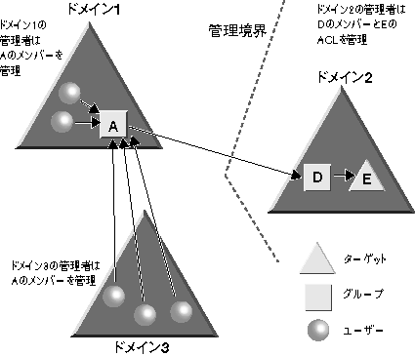
図6● ドメイン1とドメイン3で管理境界が分割されていない場合には、ドメイン3のユーザーをドメイン1のグループに登録する

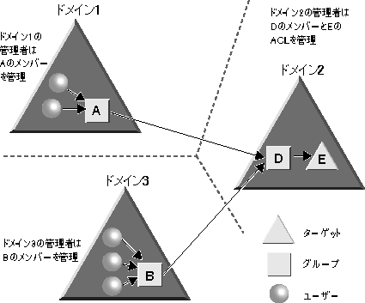
図7● ドメイン1とドメイン3で管理境界が分割されている場合には、ドメイン1のグループとドメイン3のグループをドメイン2のグループに登録する

複数のドメインに存在するユーザーを特定のグループに追加することは可能である。しかし、管理権限の委譲や分割などの観点からはあまり好ましくない。
図7にあるように、AとBが異なるドメインに存在するとしよう。通常は、各ドメインに管理者がおり、それぞれのドメインに存在するグループのメンバーリストに追加する作業は、管理者が行う。ここで、ドメインAとドメインBのユーザーの電話番号と住所を変更するタスクを実行するグループをドメインAに作成したと仮定しよう。その際、グループのメンバーリストにAとBのユーザーを追加する方法としては、次の2つが考えられる。

①AとBの管理者がそれぞれ、グループの管理権限を持つ
②Bのユーザーを登録する場合には、Aの管理者に登録を依頼する

しかし、①の手法には、管理者の責任範囲があいまいになってしまうという問題がある。また、②の手法では、Aの管理者の負担が増大してしまう。このような場合には、AとBの両方のドメインに同じタスクを行使するグループを作成し、各ドメインごとにメンバーを管理すればよい。これによって、管理者の権限境界が明確になる。

●グループオブジェクトの配置
実際には、グループをリストアップした段階で、どのようにグループオブジェクトを配置するのかを決定するはずだ。一般的には、以下のルールに従って、オブジェクトを配置する。

①ユーザーを取りまとめているグループは、そのユーザーの近く（同じドメイン）に配置する。特定の部署に依存するようなグループは、その部署に対応するコンテナの配下に配置する。
②ターゲットのACLにエントリーされているグループは、そのターゲットの近く（同じドメイン）に配置する。ターゲットが特定のコンテナの配下で管理されている場合には、ターゲットと同じコンテナに配置すると管理しやすい。

●スタンドアロン環境でのアクセス制御
Windows2000 Professionalには、現在のNT Workstationと同様にローカルグループが存在する。Windows2000 Professionalをスタンドアロンで利用する場合には、これらのアカウントを使ってアクセス制御を行う仕組みになっている。さらに、このマシンがActive Directoryのドメインに所属している場合には、ドメイン上のユニバーサルグループやグローバルグループなどに対して自分のリソースへのアクセス権限を設定できる。

●既存のNT環境におけるグループを移行する
既存のNT環境をWindows2000にアップグレードすると、NTが管理しているドメインのグループは、次のように移行する。

NTローカルグループ → ドメインローカルグループ
NTグローバルグループ → グローバルグループ

グループのネスト機能を活用すれば
管理作業を効率化できる
Active Directoryのグループは、複雑に入り組んでいるように見える。しかし、大規模なシステムでは、グループのネスト機能を活用してソースとターゲットを明確に分割しておけば、効率良くアクセス管理を行うことが可能になる。
最後に、今回解説した内容を確認しておこう。

①Active Directoryのグループには、次の3種類がある。
ユニバーサルグループ：最も基本となるグループ。グローバルカタログの変更データのトラフィックに注意する必要がある。
グローバルグループ：ユーザーをグループ化するグループ。ほかのドメインのユーザーやグループをメンバーリストに追加できない。
ドメインローカルグループ：特定のターゲットへのアクセスを取りまとめるグループ。ほかのドメインのリソースのACLにエントリーできない。NTドメインユーザーやグループと互換性がある。
②グループを設計する際は、まず、アクセス対象に割り当てるグループ（ターゲット）とユーザーを登録するグループ（ソース）に分ける。アクセス対象に割り当てるグループはターゲットが存在するドメイン、ユーザーを登録するグループはソースと同じドメインに配置する。グループのメンバーリストは、できるだけ同じドメインのユーザーだけを登録する。その理由は、管理者の管理境界を明確にするところにある。

コンテナオブジェクトとグループオブジェクトの相違点
「コンテナオブジェクト」と「グループオブジェクト」は、オブジェクト（主にユーザーオブジェクト）をある単位でグループ化したものである。それでは、これらはどのような関係にあるのだろうか。また、これらのオブジェクトには、どのような違いがあるのだろうか。ここでは、その問題を明らかにしたい。
グループオブジェクトとは、特定のタスクを行使するためにグループ化するものである（アクセスソースのグループ化）。例えば、ユーザー管理などの管理者タスクや共有ファイルに対するアクセスなどの一般ユーザータスクのように、ある目的を遂行するアカウントを取りまとめる役割をする。つまり、ACLにエントリーできるものをグループ化したオブジェクトが、グループオブジェクトということになる。
一方、コンテナオブジェクトとは、主に、オブジェクト自身を管理対象としてグループ化するものである（管理、アクセスターゲットのグループ化）。例えば、部署単位でリソースを管理する場合には、SalesコンテナやMarketingコンテナなどに分割し、その配下に管理対象となるユーザーオブジェクトやプリンタオブジェクトを配置する。さらにその配下に、ユーザーやプリンタを管理するUserコンテナなどを作成することもある。このように、コンテナ単位でオブジェクトに対するアクセス権限を設定することによって、管理者はコンテナの配下にあるオブジェクトを同じ権限で管理できるようになる。つまり、コンテナオブジェクト自身がACLを持つターゲットとなり、ファイルシステムやActive Directoryが管理するACLにはエントリーできないということになる。
このように、Active Directoryでは、コンテナオブジェクトによるグループ化とグループオブジェクトによるグループ化が明確に区別されている。コンテナオブジェクトをグループのように利用する（ファイルシステムなどが管理するACLにエントリーする）ことも可能だが、このような手法を採用した場合には、コンテナから派生する権限とグループから派生する権限の両方を意識しながら管理しなければならない。そのため、大きなツリー構造を持つシステムでは、セキュリティ上の問題が発生する可能性が高い。

MixedモードとNativeモードの違いに要注意！
Active Directoryには、MixedモードとNativeモードが存在する。Mixedモードは、既存のNTドメインのエミュレーションモードであり、NTのドメインアカウントに対応している。一方、Nativeモードは、Active Directory上でネイティブに稼働するため、NTのドメインアカウントなどには対応していない。だが、エミュレーションモードで稼働するMixedモードには、機能的に制限がある。グループオブジェクトに関連するMixedモードの制限事項としては、以下のものが挙げられる。

●ユニバーサルグループはセキュリティ属性ではなく、ディストリビューション属性だけをサポートしている。
●グループのネスト機能に制限がある。ディストリビューショ
ン属性にグループの制限はないが、セキュリティ属性のグループは、ドメインローカルグループへのグローバルグループの登録だけが可能である。

特に、グループのネストにおける制限は、システム全体の設計にも影響する問題なので注意が必要だ。このほか、Win
dows2000でMixedモードを利用している環境では、アプリケーションがActive Directoryに対応していない場合には、このアプリケーションからユニバーサルグループを参照できないという問題がある。したがって、Windows2000とNTのアプリケーションを共存させる場合には、この問題を考慮してグループを作成／運用する必要がある。

Windows2000ではビルトイングループが追加される
Windows2000のビルトイングループは、基本的には、NTのビルトイングループを引き継いでいる。だが、Active Directoryに対応するために新たに、ディレクトリのレプリケーション関連の権限を行使する「Replicators」というドメインローカルグループが追加されているので注意してほしい。
グループ名 | グループ種別
Account Operators | ドメインローカルグループ
Administrators | ドメインローカルグループ
Backup Operators | ドメインローカルグループ
Guests | ドメインローカルグループ
Print Operators | ドメインローカルグループ
Replicators | ドメインローカルグループ
Server Operators | ドメインローカルグループ
Users | ドメインローカルグループ
Domain Admins | グローバルグループ
Domain Users | グローバルグループ
Domain Guests | グローバルグループ
▲Windows2000におけるビルトイングループ

